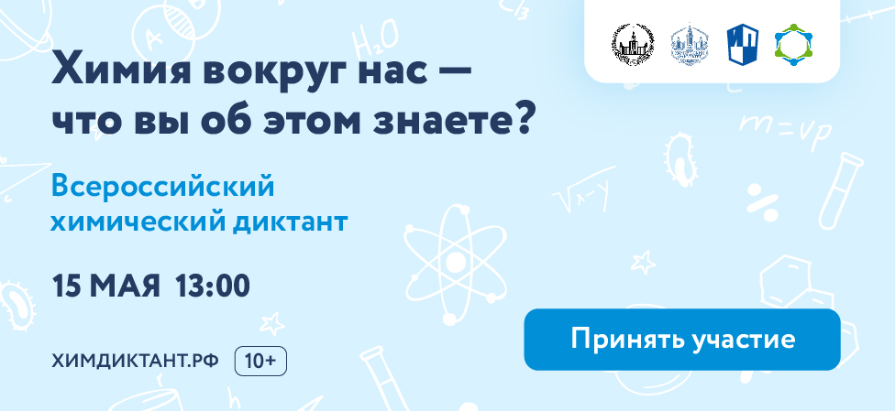

ВНИМАНИЕ!

III Всероссийский химический диктант
будет проходить

15 мая 2021 г. в 13:00

на Химическом факультете ИГУ по адресу:
г. Иркутск, ул. Лермонтова, 126 (ауд.10)

ВАЖНО!!!
В 2021 году Химдиктант организуется в трёх форматах:
- онлайн на сайте Химдиктант.рф для всех желающих;
- очно в аудиториях на официально аккредитованных площадках;

Обязательным условием участия в Химическом диктанте является наличие регистрации и кода участника, который выдаётся при предварительной регистрации на Площадку на сайте Химдиктант.рф. (https://chemistry.prosv.ru)
При регистрации участник выбирает формат «Очно» и площадку «Иркутск. Иркутский государственный университет».

